**Тема: Жіночі долі у творчості Тараса Шевченка («Катерина», «Наймичка»)**

1. Переглянути відеоурок

<https://www.youtube.com/watch?v=N_3fTTtuB1Q&feature=emb_logo>

1. Зробити короткі запити під час перегляду відеоуроку.
2. Виконати в робочому зошиті наведені нижче завдання.

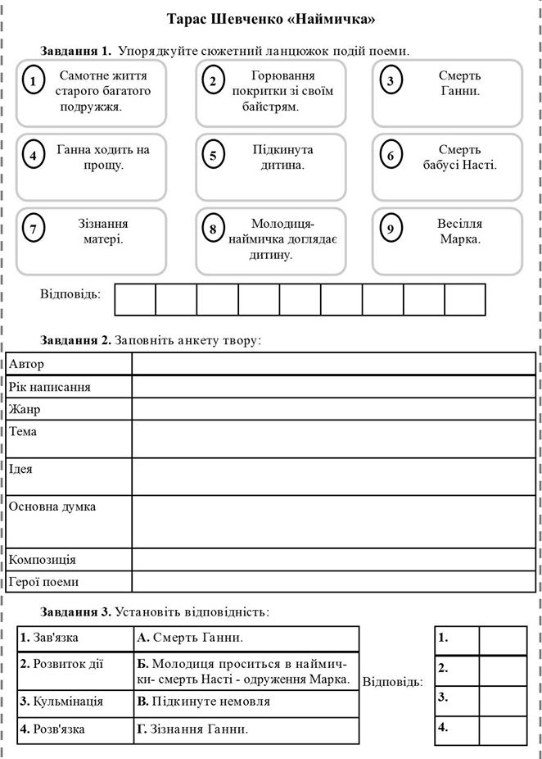

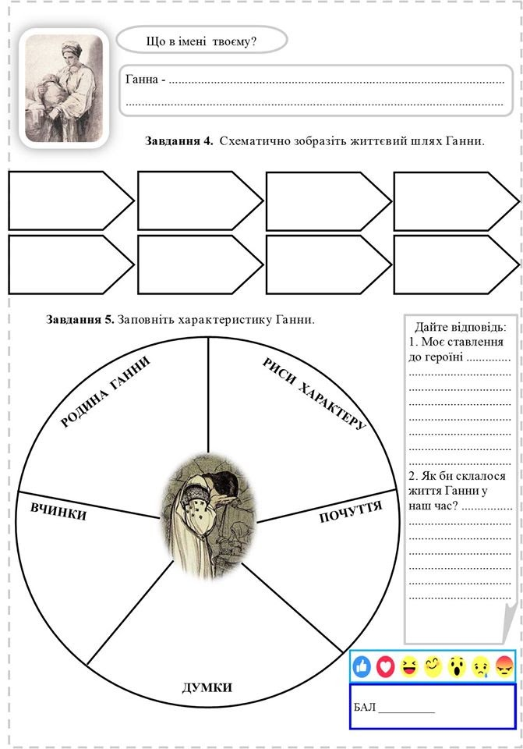

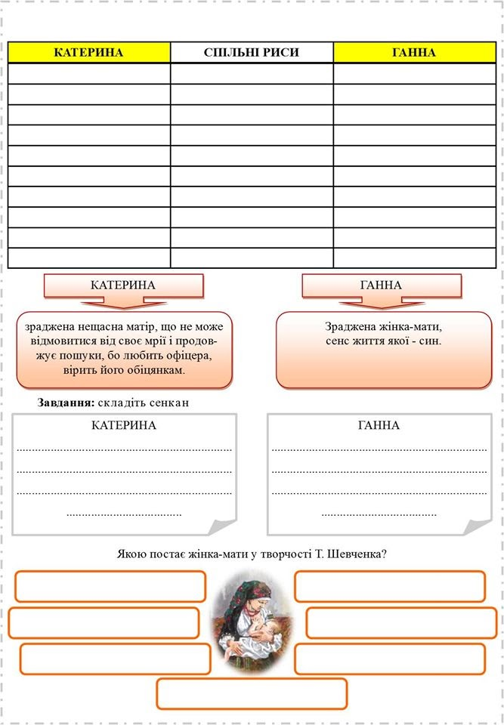

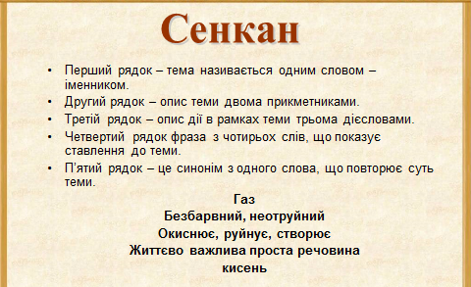

**Підказка "Як скласти сенкан".**